Инструкция по настройке cisco vpn client для подключения в ДЦ BEMOBILE.
В настройках клиента изменить ip адрес сервера на vpn.ux.ua

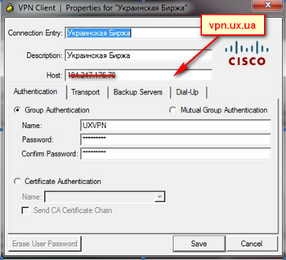

Инструкция по настройке шлюза фондового рынка для подключения в ДЦ BEMOBILE.
- Остановить сервис шлюза:
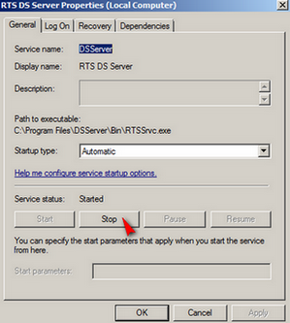

- В файле C:\Program Files\DSServer\Bin\ rtsds.ini изменить секцию [CONNECTTCP]:
[CONNECTTCP]
type=winsock
NETWORKADDRESS=plaza.ux.ua
REMOTEPORT=2041
- Запустить сервис шлюза, предварительно установив vpn соединение с биржей (если для подключения используется cisco vpn client).

Внимание!!! Если не удается подключиться шлюзом к бирже и в лог-файлах шлюза сообщения об ошибках:
- Проверить доступ к ТС биржи, выполнив следующую команду
telnet 194.247.177.130 2041
Если доступ есть - переходим к пункту 2, если проблемы с доступом - связываемся с техподдержкой биржи.
- Остановить сервис шлюза
- В папке шлюза выполнить C:\Program Files\DSServer\Bin\repair.bat
- Запустить сервис шлюза и дождаться окончания репликации.

Инструкция по настройке торгового терминала фондового рынка для подключения в ДЦ BEMOBILE.
- В файле C:\Program Files\UXPlaza\rtsds.ini изменить секцию [CONNECTUKR] и [CONNECTUKR2]:

[CONNECTUKR]
TYPE=WINSOCK
NETWORKADDRESS= plaza.ux.ua
REMOTEPORT=2041

[CONNECTUKR2]
TYPE=WINSOCK
NETWORKADDRESS= 194.247.177.130
REMOTEPORT=2041
- Запустить торговый терминал, предварительно установив vpn соединение с биржей (если для подключения используется cisco vpn client).

Инструкция по настройке шлюза срочного рынка для подключения в ДЦ BEMOBILE.
- Остановить сервис шлюза:
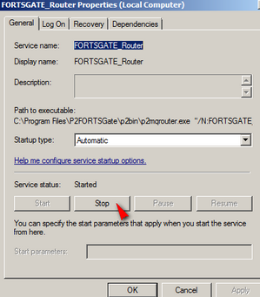

- В файле C:\Program Files\P2FORTSGate\client_router.ini изменить секцию [ROUTEINFO]:

default=194.247.177.146:4001
type=client

direct=194.247.177.147:4009

- Запустить сервис шлюза, предварительно установив vpn соединение с биржей (если для подключения используется cisco vpn client).

Внимание!!! Если не удается подключиться шлюзом к бирже и в лог-файлах шлюза сообщения об ошибках:
- Проверить доступ к ТС биржи, выполнив следующие команды
telnet 194.247.177.146 4001
telnet 194.247.177.147 4009
Если доступ есть - переходим к пункту 2, если проблемы с доступом - связываемся с техподдержкой биржи.
- Остановить сервис шлюза FORTSGATE_Router.
- Сделать архив текущих логов (по умолчанию в C:\Program Files\P2FORTSGate\log\)
- Выполнить createdb.cmd (по умолчанию в C:\Program Files\P2FORTSGate\volatvmsrv\ что приведет к удалению все локальных db файлов шлюза) или удалить все *.db файлы из папки C:\Program Files\P2FORTSGate\volatvmsrv\.
- Удалить все логи (по умолчанию в C:\Program Files\P2FORTSGate\log\)
- Обнулить счетчики в C:\Program Files\P2FORTSGate\volatvmsrv\forts_volatvm.ini , все строки вида lifenumber=<Цифра> заменить на lifenumber=0, что приведет к обнулению счетчиков и полной репликации при запуске шлюза.
- Запустить сервис шлюза FORTSGATE_Router.

Инструкция по настройке торгового терминала срочного рынка для подключения в ДЦ BEMOBILE.
- В файле C:\Program Files\UX Trading Terminals\ini\P2MQRouter.ini изменить секцию [ROUTEINFO]:

default=194.247.177.146:4001
direct=194.247.177.147:4009

- Изменить настройки ODBC в system data source: ux_futures и ux_options
Указать в качестве сервера: 194.247.177.145,1433
